-프로젝트 계획서에서 나온 자료들

1. 일정

-프로젝트의 전체적은 단계와 일정일 단계/기술 과 각 단계에서 나오는 산출물을 기술하였다.

|  |  |  |
| --- | --- | --- |
| 단계 | 일정 | 산출물 |
| 요구사항 분석 | 19.03.14~19.04.20 | 요구사항 명세서 |
| 설계 | 19.04.21~19.05.20 | 상위 스토리보드 설계서, 상세 스토리보드 설계서, 디자인 이미지, 검토결과서 |
| 구현 | 19.05.21~19.06.04 | 단어장 어플 |
| 테스팅 | 19.06.05~19.06.10 | 통합테스트 결과보고서,  시스템테스트 결과보고서 |

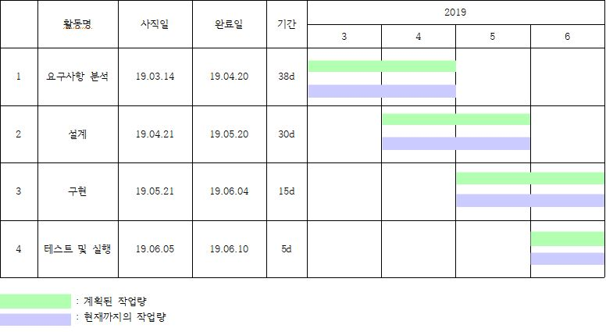

2. 조직도

|  |  |  |
| --- | --- | --- |
| 팀원 | 역할 | 책임 |
| 박범진 | 자료조사, 개발 및 구현 | 앱 개발 및 구현  요구사항 조사 및 분석 |
| 한창희 | 자료조사, 개발 및 구현 | 앱 개발 및 구현  요구사항 조사 및 분석 |
| 이우진 | 자료조사, 개발 및 구현 | 앱 개발 및 구현  요구사항 조사 및 분석 |
| 김학규 | 자료조사, 개발 및 구현 | 앱 개발 및 구현  요구사항 조사 및 분석 |
| 김병찬 | 자료조사, 개발 및 구현 | 앱 개발 및 구현  요구사항 조사 및 분석 |

팀원들이 각자 맞은 역할과 책임을 기술하였다.

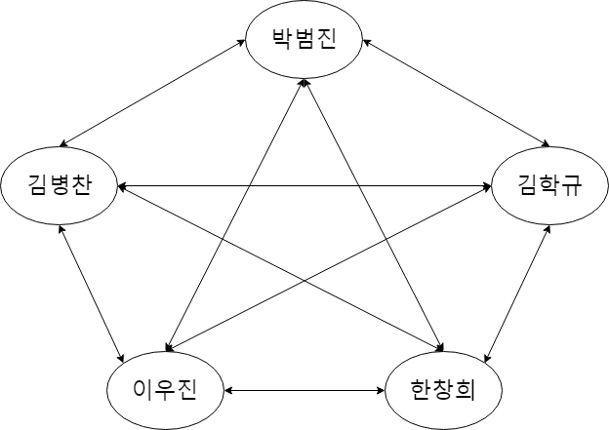

이 프로젝트에서는 모두가 다 같은 책임을 가지는 민주적 팀 구성을 사용하여서

모두다 참여적으로 프로젝트를 진행함.

3.생명주기 모델

1. 사용한 생명주기 모델 : 폭포수 생명주기

저희 팀은 폭포수 생명주기 모델을 사용하기로 결정했습니다. 폭포수 생명주기 모델은 소프트웨어 개발을 단계적, 순차적, 체계적으로 접근할 수 있다는 특징을 가지고 있으며, 각 단계 종료 시 검증 후에 다음단계로 진행하는 특징을 가지고 있습니다. 이 모델을 사용하면 프로젝트 진행과정에 대해 관리가 용이하고 목표 시스템이 프로젝트가 진행될수록 구체화되므로 중요 문제점이 주로 후반부에 발견되곤 합니다.

4. 프로젝트에 사용한 도구들

5. 위험 관리 계획

형상관리 도구 - GITHUB

앱 개발 도구 – 안드로이드 스튜디오

-github를 통해서 각자 개발한 부분의 소스코드 공유 및 통합 전체적인 프로젝트 계획을 올려서 상시 확인이 가능하도록함.

안/스 – 앱 개발 도구로 단어장 어플을 만들기 위해서 사용됨.

4-1 산출물 관리

우리 팀은 산출물을 형상관리 도구인 GITHUB에 저장할 것이며,

산출물은 '프로젝트명_산출물명_버전 명.doc'

개인적을 수정을 하거나 개발을 맡은 부분은

자신의 이니셜 폴더를 만들고 그곳에 ‘기술 명_activity’ 저장하는 형태로 규칙을 정하였다.

|  |  |  |  |
| --- | --- | --- | --- |
| 위험 요소 | 가능성 | 영향도 | 대처 방안 |
| 개발자 이탈 | 하 | 상 | 남은 인원이 업무를 분담한다. |
| 구성원들 간의 불화 | 중 | 중 | 문제를 최대한 바로 해결한다. |
| 구성원의 연락두절 | 하 | 상 | 구성원의 부모님께 연락을 드린다. |
| 개발기간 부족 | 상 | 상 | 정기적 모임을 가진다. |
| 요구사항 변경 | 상 | 상 | 최대한 일정에 문제가 생기지 않을 정도로만 변경한다. |
| 비용 부족 | 중 | 중 | 투자금을 받는다. |
| 타 업무와 중복되어 적극 참여가 어려움 | 중 | 중 | 해당 인원과 최대한 일정을 조율한다. |
| 산출물 관리 소홀 | 중 | 상 | 형상 관리 도구를 사용한다. |
| 품질 미달 | 상 | 중 | 주기적으로 피드백을 받아 수정한다. |

이와 같은 것들을 위험 요소로 판정하였으며 그에 대한 대처 방안들을 작성함.

6. 규모산정

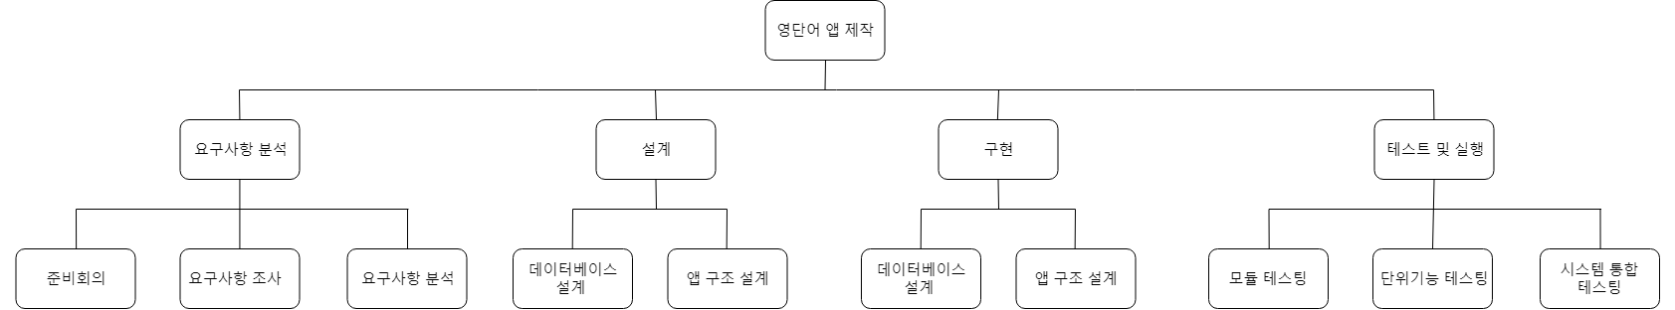

규모를 산정하기위해서 각 단계를 좀더 세부적으로 나눠서 규모를 산정